TRƯỜNG ĐẠI HỌC BÁCH KHOA
KHOA ĐIỆN TỬ VIỄN THÔNG

THUYẾT MINH PBL1

LẬP TRÌNH HƯỚNG ĐỐI TƯỢNG

Sinh viên thực hiện:
01. Trương Nhật Hoàng Lớp: 23KTMT1 MSSV: 106230012
02. Huỳnh Ngọc Tịnh Phong Lớp: 23KTMT1 MSSV: 106230022

Giảng viên hướng dẫn:
TS. Nguyễn Duy Nhật Viễn

Đà Nẵng, 2024.

THUYẾT MINH PBL1

LẬP TRÌNH HƯỚNG ĐỐI TƯỢNG

BẢNG PHÂN CÔNG CÔNG VIỆC TRONG NHÓM

STT | HỌ VÀ TÊN | NHIỆM VỤ | KHỐI LƯỢNG
01 | TRƯƠNG NHẬT HOÀNG | Xây dựng, viết code các lớp Người, Bạn Đọc, Thu Ngân, Quản kho, nhập xuất file, làm slide | 50%
02 | HUỲNH NGỌC TỊNH PHONG | Lên ý tưởng bài toán, Xây dựng lưu đồ chương trình, viết code các lớp Danh sách, các hàm menu, viết báo cáo. | 50%

MỤC LỤC
CHƯƠNG 1. GIỚI THIỆU VỀ DỰ ÁN 4
1.1. Ý tưởng: 4
1.2. Chương trình quản lí thư viện: 4
1.3. Ưu điểm của chương trình: 4
CHƯƠNG 2. XÂY DỰNG CHƯƠNG TRÌNH 4
2.1. Các thư viện chuẩn được sử dụng: 4
2.2. Thiết lập đối tượng Mảng Động: 4
2.3. Thiết lập đối tượng Tài Khoản: 5
2.4. Thiết lập đối tượng Danh sách tài khoản: 6
2.5. Thiết lập đối tượng Sách: 6
2.6. Thiết lập đối tượng lớp cơ sở Người: 7
2.7 Thiết lập đối tượng Quản kho, Bạn đọc, Thu ngân, Quản lí dẫn xuất từ lớp Người: 7
2.7.1. Lớp Quản kho: 7
2.7.2. Lớp Thu ngân: 8
2.7.3. Lớp Bạn đọc: 8
2.7.4. Lớp Quản lí: 9
2.8 Xây dựng hàm main(): 9
2.8.1. Lưu đồ hàm main(): 9
2.8.2. Hàm main(): 11
CHƯƠNG 3. KẾT QUẢ CHƯƠNG TRÌNH VÀ NHẬN XÉT 11
3.1. Giao diện của chương trình: 11
3.1.1. Giao diện người dùng Quản lí: 11
3.1.2. Giao diện người dùng Thu ngân: 12
3.1.3. Giao diện người dùng Bạn đọc: 12
3.1.4. Giao diện người dùng Quản kho: 13
3.2. Nhận xét: 14

NỘI DUNG

CHƯƠNG 1. GIỚI THIỆU VỀ DỰ ÁN

1.1. Ý tưởng:
Nhu cầu khai thác, sử dụng sách ngày càng gia tăng trong thời điểm hiện nay, việc quản lí thủ tục mượn, trả sách với số lượng hàng ngày rất lớn theo phương pháp thủ công gặp nhiều khó khăn. Để đáp ứng kịp các nhu cầu của hoạt động giáo dục, nghiên cứu đòi hỏi ban quản lí thư viện phải có chương trình quản lí hiệu quả công việc cho mượn, thống kê, theo dõi tình trạng sách nhằm tiết kiệm thời gian và công sức, nâng cao hiệu quả sử dụng thư viện.

1.2. Chương trình quản lí thư viện:
- Chương trình được viết bằng ngôn ngữ C++ và được phát triển theo phương pháp Object-oriented programming (Lập trình hướng đối tượng).
- Phầm mềm sẽ cung cấp các chức năng chính như quản lí user, quản sách kho sách trong thư viện, cho phép người dùng thao tác mượn sách khi đăng nhập tài khoản.

1.3. Ưu điểm của chương trình:
- Có giao diện trực quan, dễ dàng tiếp cận làm quen, thao tác sử dụng dễ dàng. Cho phép thuận tiện phát triển, nâng cấp chương trình về sau.
- Giúp ban quản lí thư viện truy cập đến các thông tin liên quan đến việc mượn, trả, kiểm soát số lượng đầu sách còn lại trong kho. Quản lí các tài khoản của người dùng.
- Hệ thống đăng nhập an toàn, có tính bảo mật, giúp độc giả có thể theo dõi thời gian mượn trả sách.

CHƯƠNG 2. XÂY DỰNG CHƯƠNG TRÌNH

2.1. Các thư viện chuẩn được sử dụng:
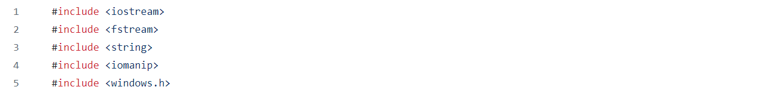

2.2. Thiết lập đối tượng Mảng Động:
- Chúng em tự thiết lập lớp khuôn mẫu MangDong để sử dụng trong chương trình nhằm lưu trữ danh sách các đối tượng là Sách, Quản kho, Thu ngân, Admin.
- Có các chức năng: thêm vào xóa phần tử.
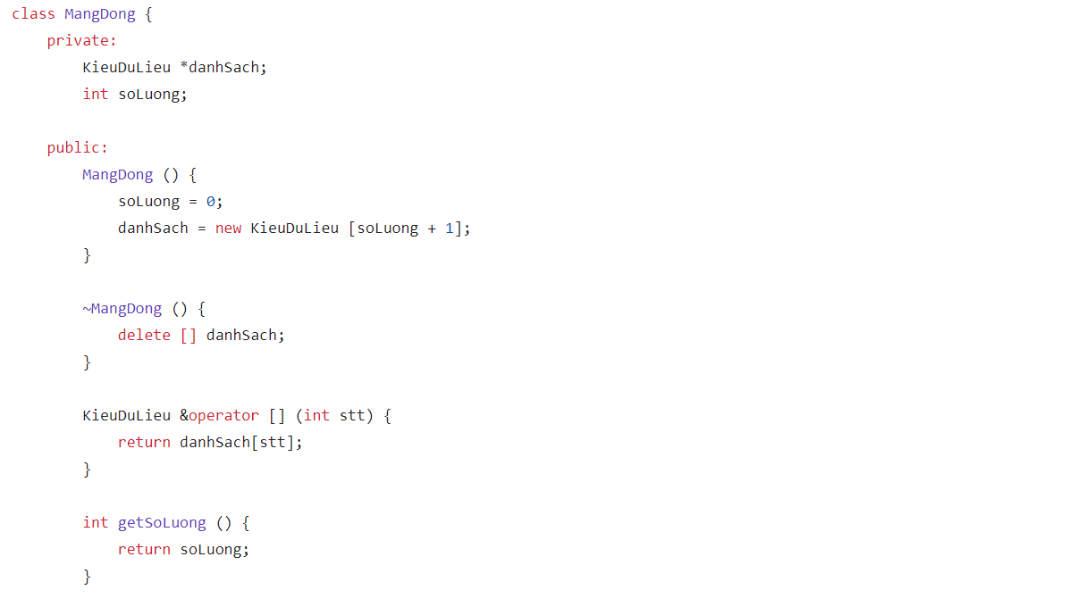

2.3. Thiết lập đối tượng Tài Khoản:
- Cần có các tài khoản để đăng nhập vào chương trình:
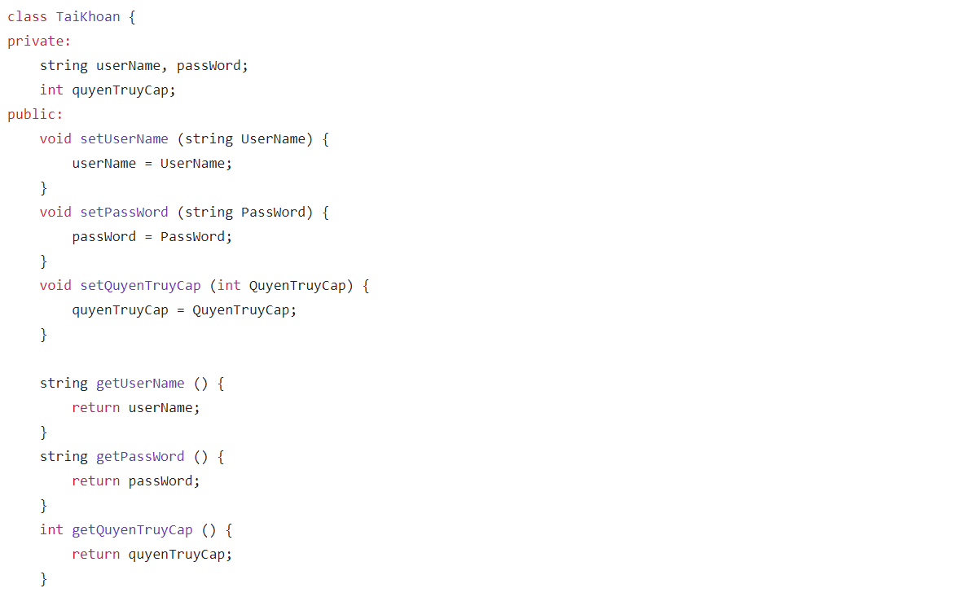
- Chúng ta có các hàm như setUserName để thiết lập tên đăng nhập, setPassWord để thiết lập mật khẩu, setQuyenTruyCap để thiết lập quyền truy cấp tới các đối tượng và chức năng khác trong chương trình. Ngoài ra còn các getter tương ứng.

2.4. Thiết lập đối tượng Danh sách tài khoản:
- Quản lí danh sách các tài khoản số lượng tài khoản có trong cơ sở dữ liệu.
- Ngoài ra còn có các chức năng thêm và xóa tài khoản.
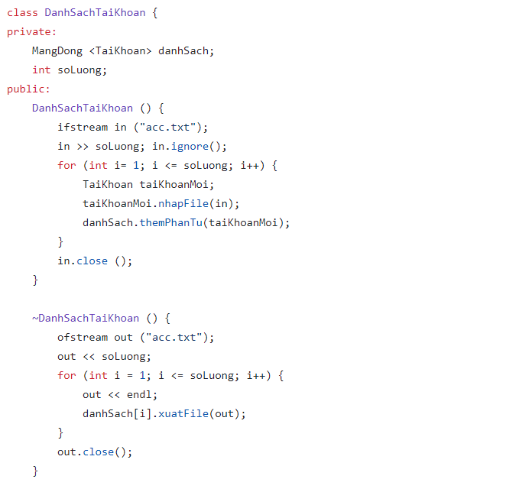

2.5. Thiết lập đối tượng Sách:
- Đây là đối tướng chính mà chương trình và bài toán hướng tới.
- Gồm có các thuộc tính: mã sách, tên sách, tên tác giả, năm xuất bản, nhà xuất bản, thể loại.
- Có các phương thức getter, setter, truy xuất các thông tin của từng sách và chỉnh sủa chúng.

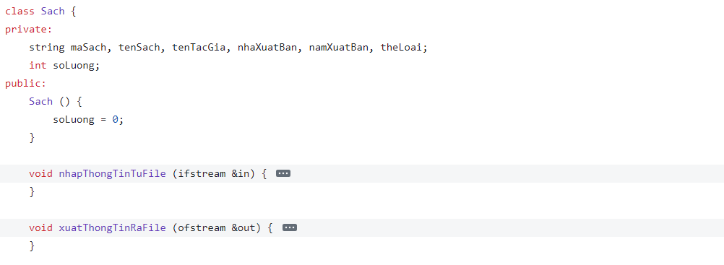

2.6. Thiết lập đối tượng lớp cơ sở Người:
- Có các thuộc tính protected: userName, hoTen, ngaySinh, …
- Các phương thức setter, getter và xuất được thông tin chi tiết của từng đối tượng thuộc lớp Người.
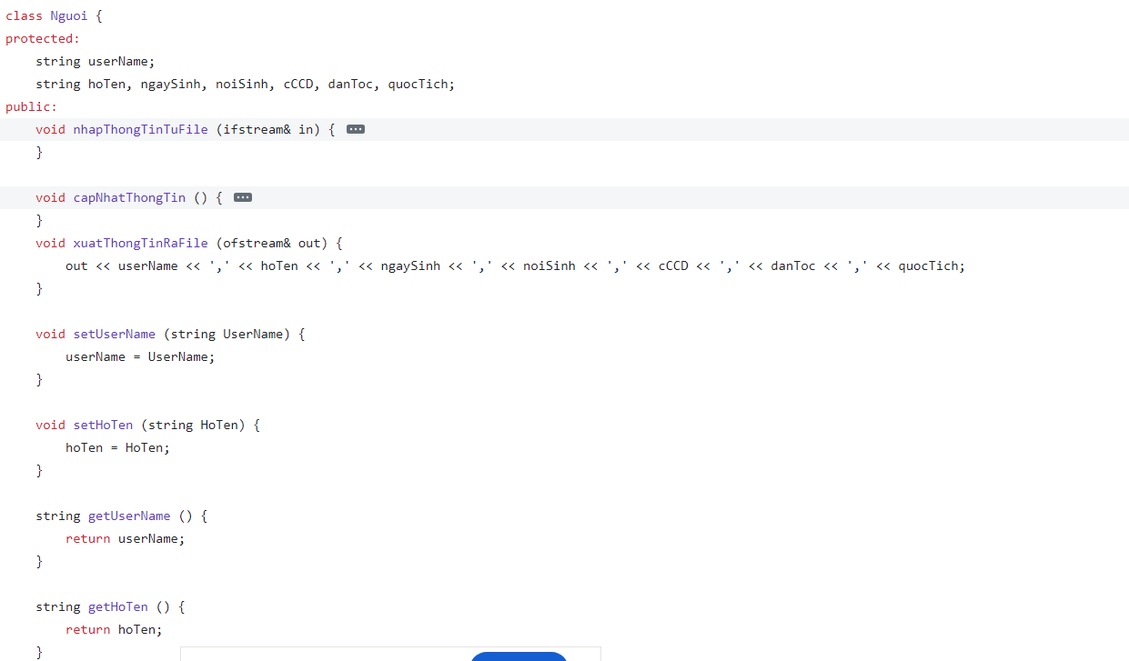

2.7 Thiết lập đối tượng Quản kho, Bạn đọc, Thu ngân, Quản lí dẫn xuất từ lớp Người:

2.7.1. Lớp Quản kho:
- Thừa kế kiểu public từ lớp Người.
- Có các chức năng xem kho Sách, cập nhật thông tin Sách, thêm - xóa và cập nhật số lượng Sách.
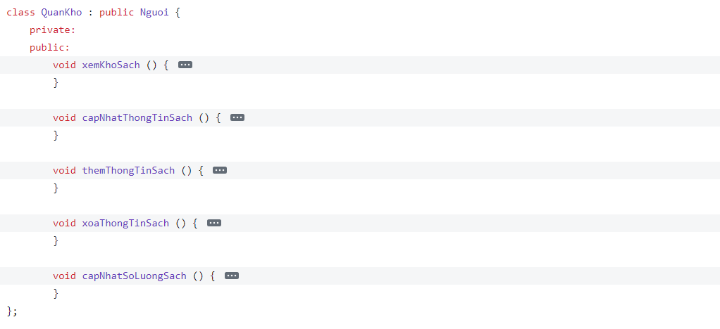

2.7.2. Lớp Thu ngân:
- Thừa kế kiểu public từ lớp Người.
- Có các chức năng xem danh sách Bạn Đọc, xem kho Sách, duyệt các đơn xin mượn – trả Sách.
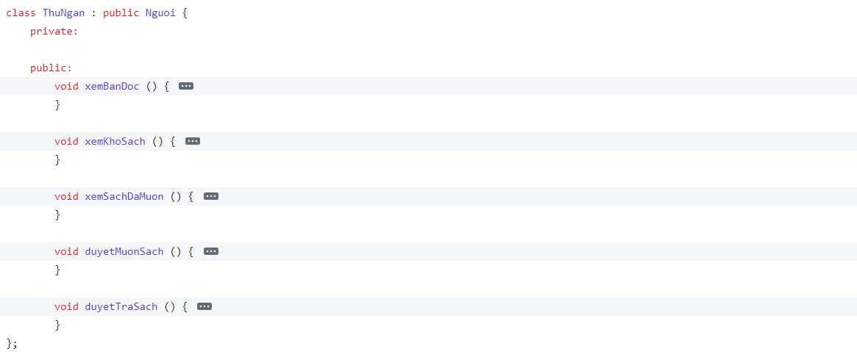

2.7.3. Lớp Bạn đọc:
- Thừa kế kiểu public từ lớp Người.
- Có các chức năng: xem kho Sách, yêu cầu mượn – trả Sách.
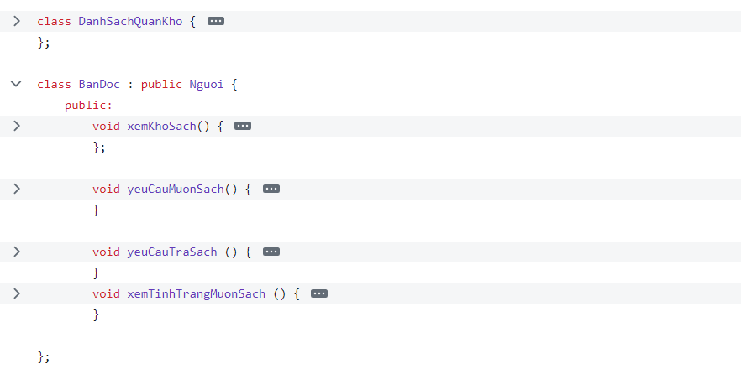

2.7.4. Lớp Quản lí:

- Thừa kế kiểu public từ lớp Người.
- Là đối tượng trực tiếp quản lí các đối tượng Thu ngân, Quản Kho và Bạn đọc bằng các hàm thêm, xóa, chỉnh sửa thông tin.
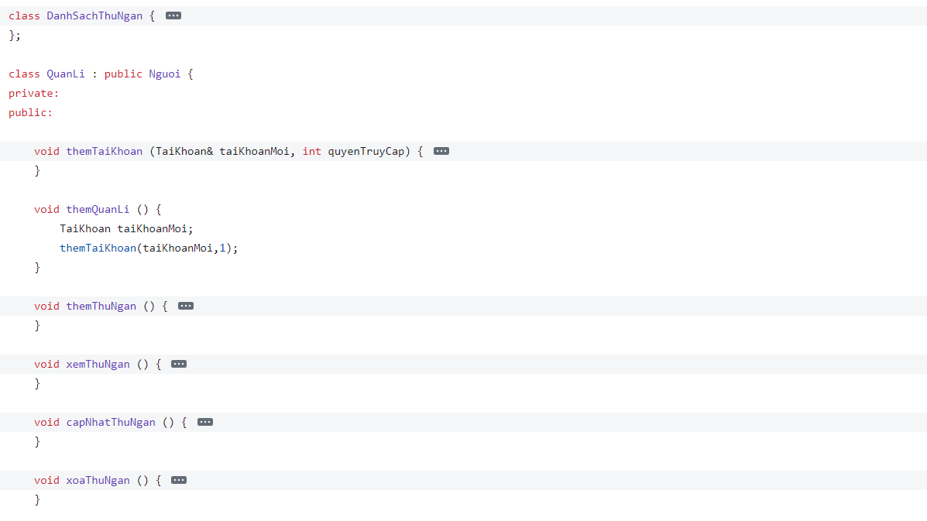

2.8 Xây dựng hàm main():

2.8.1. Lưu đồ hàm main():

Kết thúc
Bắt đầu

Đăng nhập tài khoản

Hàm Menu quản kho

Tài khoản Quản Kho
True

False

Tài khoản Thu Ngân
True
Hàm Menu Thu Ngân

False

Tài khoản Bạn Đọc
True
Hàm Menu Bạn Đọc

False

True
Hàm Menu Quản lí

Tài khoản Quản lí

2.8.2. Hàm main():

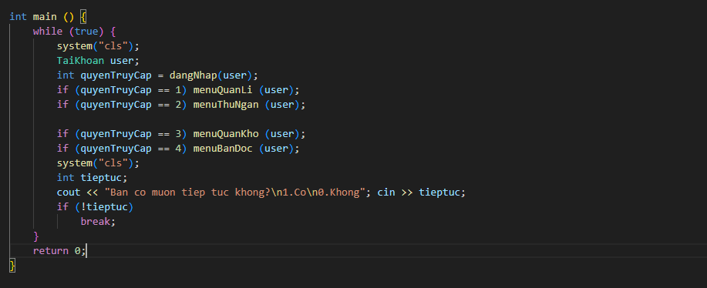

CHƯƠNG 3. KẾT QUẢ CHƯƠNG TRÌNH VÀ NHẬN XÉT

3.1. Giao diện của chương trình:
Sau khi đăng nhập và được hệ thống xác thực thì có các giao diện sau:

3.1.1. Giao diện người dùng Quản lí:

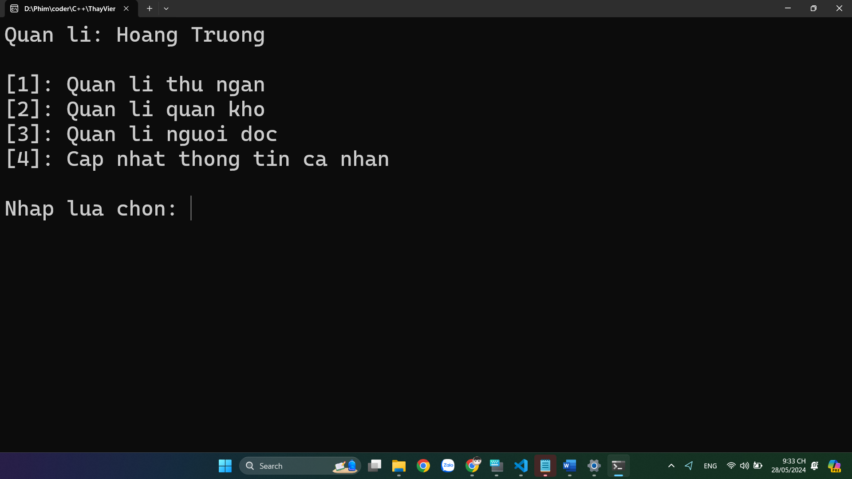

3.1.2. Giao diện người dùng Thu ngân:

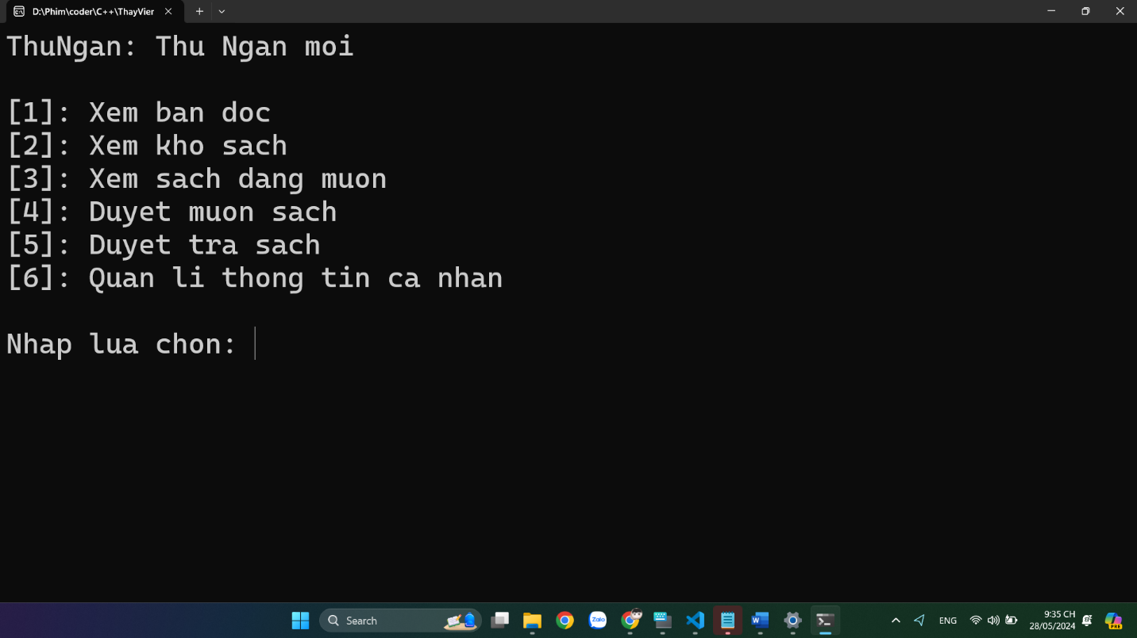

3.1.3. Giao diện người dùng Bạn đọc:
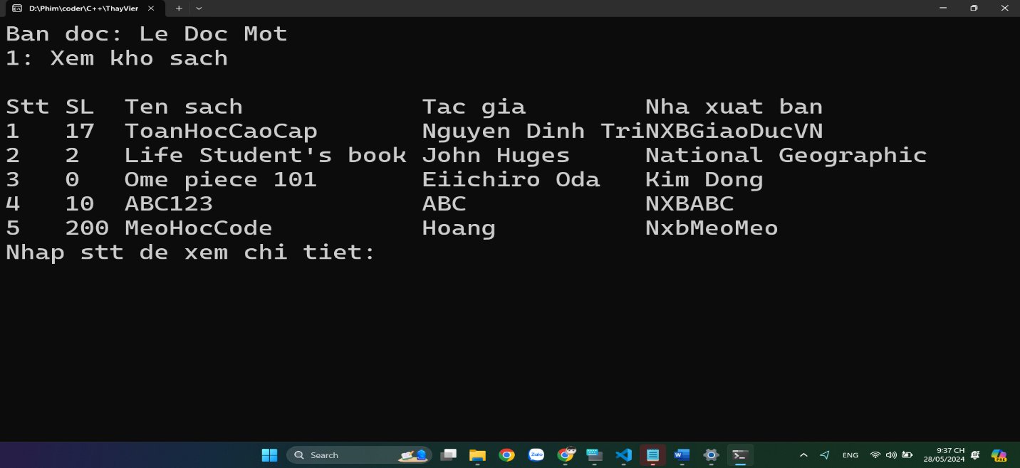

3.1.4. Giao diện người dùng Quản kho:

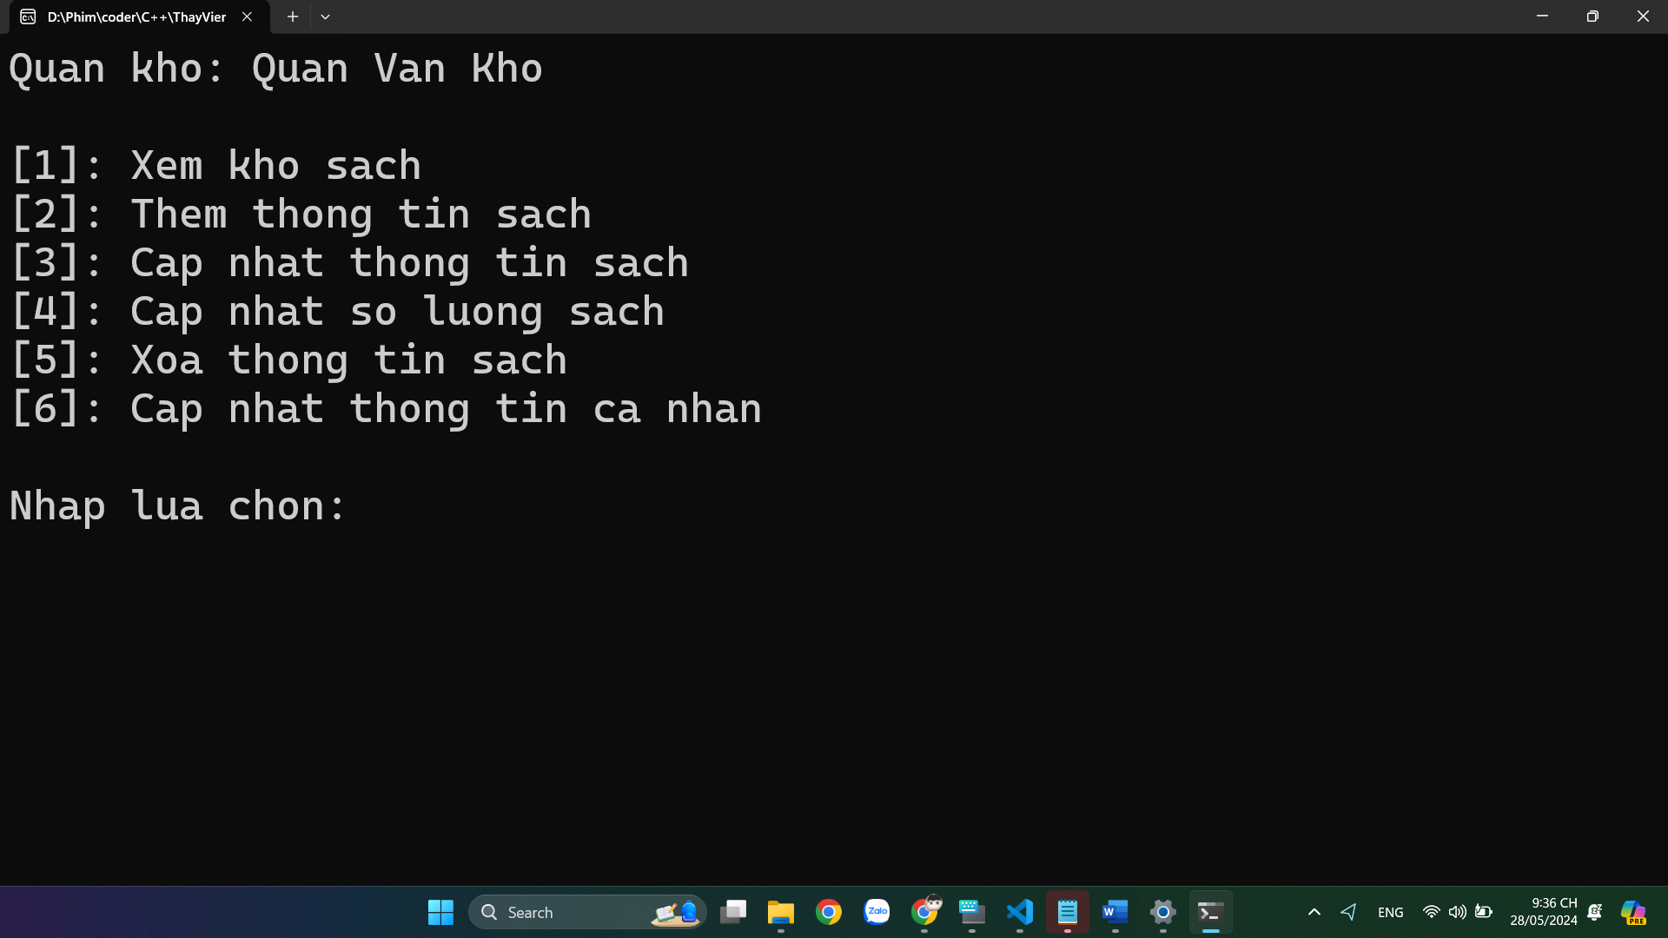

3.2. Nhận xét:
- Chương trình được viết theo cấu trúc lập trình hướng đối tượng nên có các đặc điểm của tính mô-đun: Chia nhỏ chương trình thành các mô – đun giúp việc sủa lỗi, bảo trì và nâng cấp về sau được thuận tiện.
- Chương trình đã thực hiện chính xác yêu cầu đề ra.

TÀI LIỆU THAM KHẢO
[1]. Đàm Anh Trần, “Quản lí thư viện”, năm 2020,https://www.studocu.com/vn/document/truong-dai-hoc-su-pham-thanh-pho-ho-chi-minh/cau-truc-du-lieu/quan-ly-thu-vien-do-an-bao-cao-cuoi-ky-ve-quan-ly-thu-vien/23658448?origin=organic-success-document-viewer-cta

